DP-XL800型微电脑智能光控仪
DP-XL800型微电脑智能光控仪是我厂技术人员最新研制成功的节能控制产品，该仪器采用M.KI公司传感器及P89V5
1RD2单片机相结合，自主研制开发的新一代微电脑智能光控仪。
一、概述：
在许多大型企业和工厂中，车间的照明往往不分昼夜的一直点亮着，这样在消耗大量能源的同时也减少了照明器具的使用时间，为此设计一种能够间断性工作的车间自动控制系统以配合厂区各个生产车间的照明工作将实现车间用灯的自动开关功能；通过传感器实时测量Lux，实现车间用灯的定点控制；采用光传感器加P89V51RD2后级调理电路的方式，使灯能够根据环境明暗变化自动开关；照明灯由两级运放电路构成恒流电源驱动。达到最大限度节约能源的作用，显得尤为重要。再加上目前嵌入式系统已经渗透到我们生活中的每个角落，工业、服务业、消费电子……所以本产品顺应全社会提倡的节能减排，创造低碳社会的大方向以及嵌入式系统的发展趋势，将利用单片机的微处理器作为控制器来改善厂区的灯光控制系统，已达到系统节能人性化的目的。
二、主要技术指标:
- 输入（出）电压：220V 50Hz功率：
- 1 KW 感性
- 交流接触器:20A
- 开启照度： 100、200、500、1000、2000、3000 （可调）Lux.
- 关闭照度： 大于开启照度
- 关闭延时：5 分钟
- 寿命：20 万次
- 主机外形尺寸：125×50×200
外接探测器尺寸：Φ15×40
三、注意事项：
1、应将开关或辅助测光器放于自然光白天黑夜明显变化处，夜间不得有灯光干拢，影响正常开起；
2、应防雨水和潮湿；
3、采光处不得有物挡住;
4、外接探测器插入开关一则孔内起测光作用。

XL800型微电脑智能光控仪

火线 负载

零线

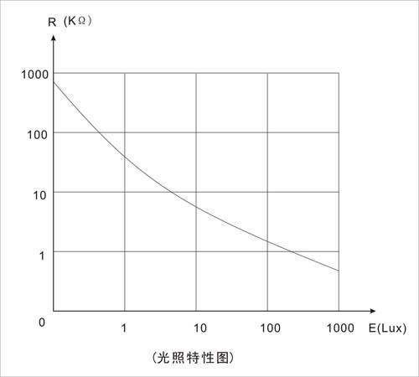

四、成套性：
主 机 一台
传感器（含线15m） 一只
说明书 一份

